12.3 机械效率校本作业
一、选择题
1.将动滑轮改为定滑轮使用后，在相同的时间内把同一物体匀速提高相同高度，则改动后与改动
前比较（ ）
A.节省了力 B.提高了功率 C.降低了效率 D.提高了效率
2.要提高某机械的机械效率，应该 （ ）
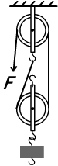
A.减小外力所移动的距离 B.减小额外功占总功的百分比
图1
C.减小总功 D.减小外力
- 用如图1所示的滑轮组把重100N的物体匀速提升0.5m，所用的拉力是80N，下列
说法正确的是（ ）
A.总功是50J，有用功是80J B.有用功是50J，额外功是20J
C.总功是100J，有用功是80J D.总功是80J，机械效率是62.5%
4.下列关于功率和机械效率的说法中，正确的是（ ）
A.功率大的机械，做功一定多 B.做功多的机械，效率一定高
C.做功快的机械，功率一定大 D.效率高的机械，功率一定大
5．一台起重机将重5000N的货物提高2m，如果额外功是2500J，则起重机做的有用功是 J，
该起重机的机械效率是 。（ ）
A.10000J 80％ B.10000J 60％ C.2500J 60％ D.2500J 80％
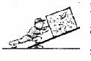
6.如图2所示，斜面高为1m，长为3m，工人用400N沿斜面方向的力将
重为840N的箱子推到车上。在这个过程中工人做的总功是 J，
额外功是 。（ ）
A.840 160 B.840 360
C.1200 360 D.1200 840
图2
7.一个滑轮组经改进后提高了效率，把同一物体提升同样的高度，改进后与改进前相比（ ）
A.做的有用功减少了 B.总功不变，额外功减少了
C.做的有用功增加了 D.有用功不变，额外功减少了
- 某人用25N的力拉滑轮组绳子，绳子移动4m，而总重量为80N的动滑轮和货物只升高了1m，滑
轮组的机械效率是（ ）
A.80% B.125% C.25% D.31%
二、填空题
9.用一个动滑轮把重为200N的货物匀速提高4m，所用的拉力是125N，则有用功是 J，总功
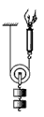
是 J，这个动滑轮的机械效率为 。
- 一台起重机将重3 600N的货物提升4m，如果该起重机的机械效率是60％，则：起
重机做的有用功是 J，总功是 J，额外功是 J。
- 用如图所示的装置，匀速向上提起重2N的物体，所用的拉力为1.5N，动滑轮的机
械效率为______ 。如果要提高动滑轮的机械效率，你的做法是__________________
__________________（答出一条即可）。

三、实验探究
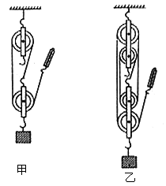
12.在做“测滑轮组机械效率”的实验中，小强和同学们组装了如图2所示的甲、乙两个滑轮组（每
只滑轮的重都相同，不计摩擦和绳重）
（1）对于图2甲所示的滑轮组，如果没有刻度尺，只要测出钩
码重G，然后竖直向上匀速拉动弹簧测力计使钩码升高，从弹簧
测力计上读出拉力值F，就可以算出该滑轮组的机械效率
_____________。
（2）比较甲、乙滑轮组的机械效率，可知__________（选
填“>”、“<”、“＝”）
（3）实验后小强猜想，对于同一滑轮组（例如图2乙）它的机
械效率也可能不是固定的。于是他用实验进行了探究，并证明
自己的猜想是正确的。你认为小强应采用的正确方法是什么？
答：_______________________________
四、计算题
13.一台起重机将重3600N的货物提高4m起重机做的有用功是多少？如果额外功灵9600J，总功是
多少？机械效率是多少？起重机所做的额外功是由哪些因素引起的？

- 在斜面上拉一个重4.5N的物体到高处，沿斜面向上的拉力为1.8N，斜面长1.2m、高0.3m。把
重物直接提升h所做的功作为有用功，求这个斜面的机械效率。
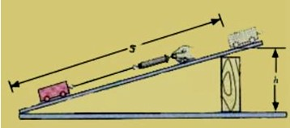

- 用一个动滑轮在5s内将一重物为200N的物体向上提起3m，拉力为150N。这个动滑轮的机械效
率是多少?拉力的功率是多少?

